**RECORD (RMS) & CREDIT SHIELD(RMS2) MANAGERMENT SYSTEM GUIDELINE**

1. **ROLE HELPDESK ADMIN**

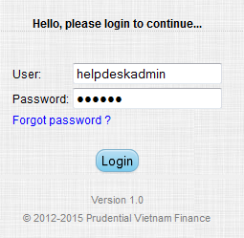

Sau khi login vào hệ thống thì user **helpdeskadmin** thực hiện những chức năng

Sau

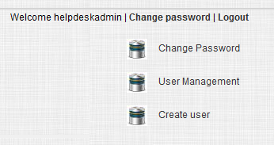:

1. **Create user**

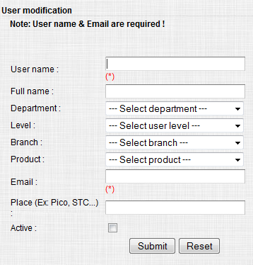

User **helpdeskadmin** được quyền tạo User như màn hình trên.

* Username: user được tạo có role sau hcmxxx.

Ví dụ: Nguyễn Văn An thì user là hcmnvan (nếu trùng tên,và ký tự đầu tiên của tên lót gần nhất thì ta đặt như sau hcmnthoangmai_ Nếu Nguyen Thi Hoàng Mai)

* Fullname: Điền đầy đủ họ tên của user
* Email: Điền email của user(điền @, nếu user ko có email)
* Department: Chọn phòng ban của user
* Level: chon staff
* Branch & product: chọn branch&product của user làm việc(nếu có)
* User place: Địa điểm làm việc của user
* Active: click vào để active user

Click Save để lưu lại

1. **User List**

User **helpdeskadmin** click vào menu User List

Tìm user cần thực hiện bắng cách tìm kiếm trong “Search username”.

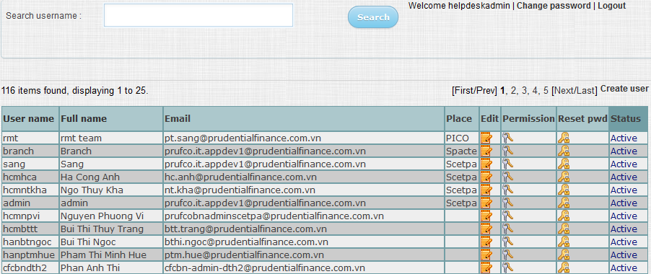

* Click vào  để reset password cho user.
* Click vào  để thay đổi thông tin cho user.
* Click vào  hay  để active hay deactive user (note: user login không thành công trên 3 lần sẽ bị deactive)
* Click vào  để phân quyền cho user

1. **Phần quyền cho user**

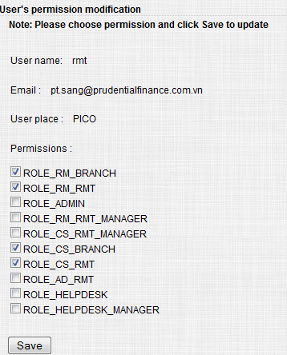

* Phân quyền này dành chung cho 2 system RMS và RMS2.
* Đối với Role của hệ thống RMS thì chọn các quyền ROLE_RM_BRANCH(dành chi nhánh), ROLE_RM_RMT(dành cho user rmt), ROLE_RM_RMT_MANAGER(dành cho rmt manager)
* Đối với Role của RMS2 thì chọn các quyền ROLE_CS_BRANCH(dành chi nhánh),ROLE_CS_RMT(dành cho user rmt), ROLE_CS_RMT_MANAGER(dành cho rmt manager)
* Role dành cho Help Desk: ROLE_HELPDESK, ROLE_HELPDESK_MANAGER

Click Save

1. **User HELPDESK**

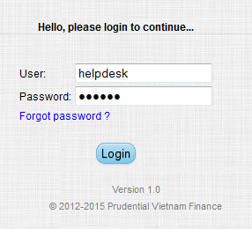

Sau khi login vào hệ thống thì user HELPDESK thực hiện những chức năng sau:

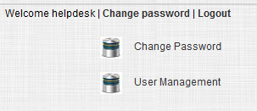

1. **User List**

User HELPDESK click vào menu User List

Tìm user cần thực hiện bắng cách tìm kiếm trong “Search username”.

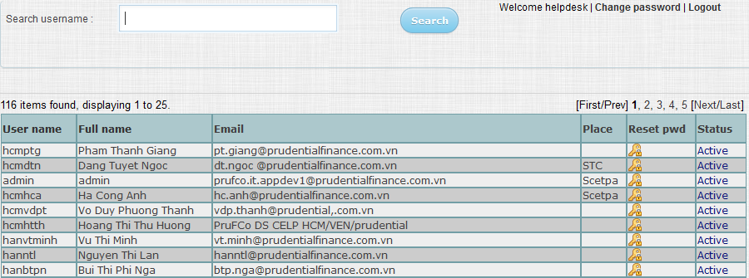

* Click vào  để reset password cho user.
* Click vào  hay  để active hay deactive user (note: user login không thành công trên 3 lần sẽ bị deactive)